IMPORTANT!!!
Preturile sunt exclusiv pentru EXPORT!!!
I.I. “Demian Mihail” produce cofraje la comanda cu grosimea peretului de beton intre 15-25-50cm si deasemenea poate varia si inaltimea cofrajelor, de la standardul 25 cm la 33 cm, etc. Astfel, cu cofrajele mai inalte se construieste cu mult mai rapid!!!
www.casatermo.com
Tip de cofrag | Dimensiuni cofrag | Grosime perete beton | Pret mp cofraje
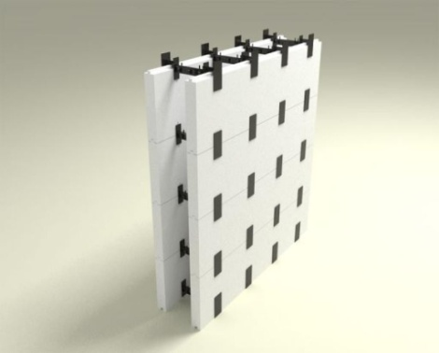 | inaltimea cofrajelor 33 cm  5cm perete izolant interior  5cm perete izolant exterior | Grosimea peretelui de beton poate varia intre 15-25 cm la acelasi pret | 14eur.  mp
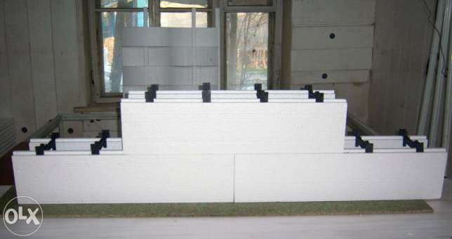 | inaltimea cofrajelor 33 cm  7cm perete izolant interior  7cm perete izolant exterior | Grosimea peretelui de beton poate varia intre 15-25 cm la acelasi pret | 17eur.  mp
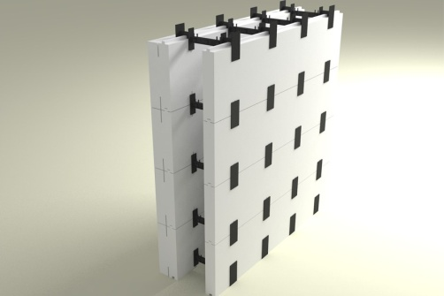 | inaltimea cofrajelor 33 cm  5cm perete izolant interior  10cm perete izolant exterior | Grosimea peretelui de beton poate varia intre 15-25 cm la acelasi pret | 18eur.  mp
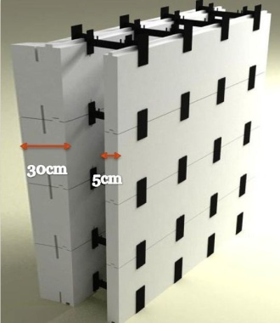 | inaltimea cofrajelor 33 cm  5cm perete izolant interior  15cm perete izolant exterior | Grosimea peretelui de beton poate varia intre 15-25 cm la acelasi pret | 21eur.  mp
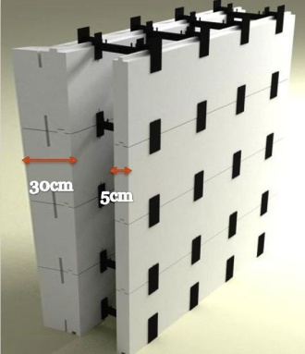 | inaltimea cofrajelor 33 cm  5cm perete izolant interior  20cm perete izolant exterior | Grosimea peretelui de beton poate varia intre 15-25 cm la acelasi pret | 24eur.  mp
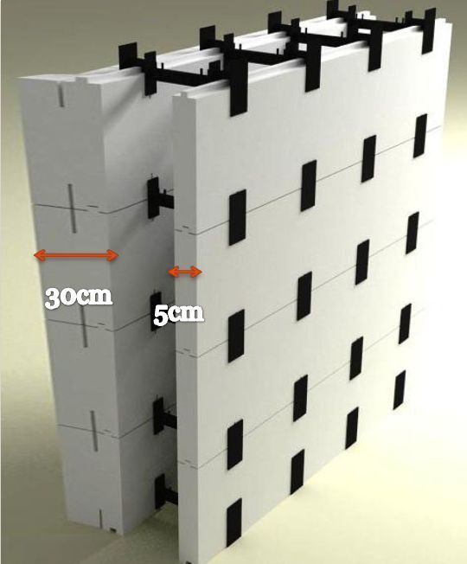 | inaltimea cofrajelor 33 cm  5cm perete izolant interior  25cm perete izolant exterior | Grosimea peretelui de beton poate varia intre 15-25 cm la acelasi pret | 28eur.  mp

